SQLite Studio

**Insert Statement**

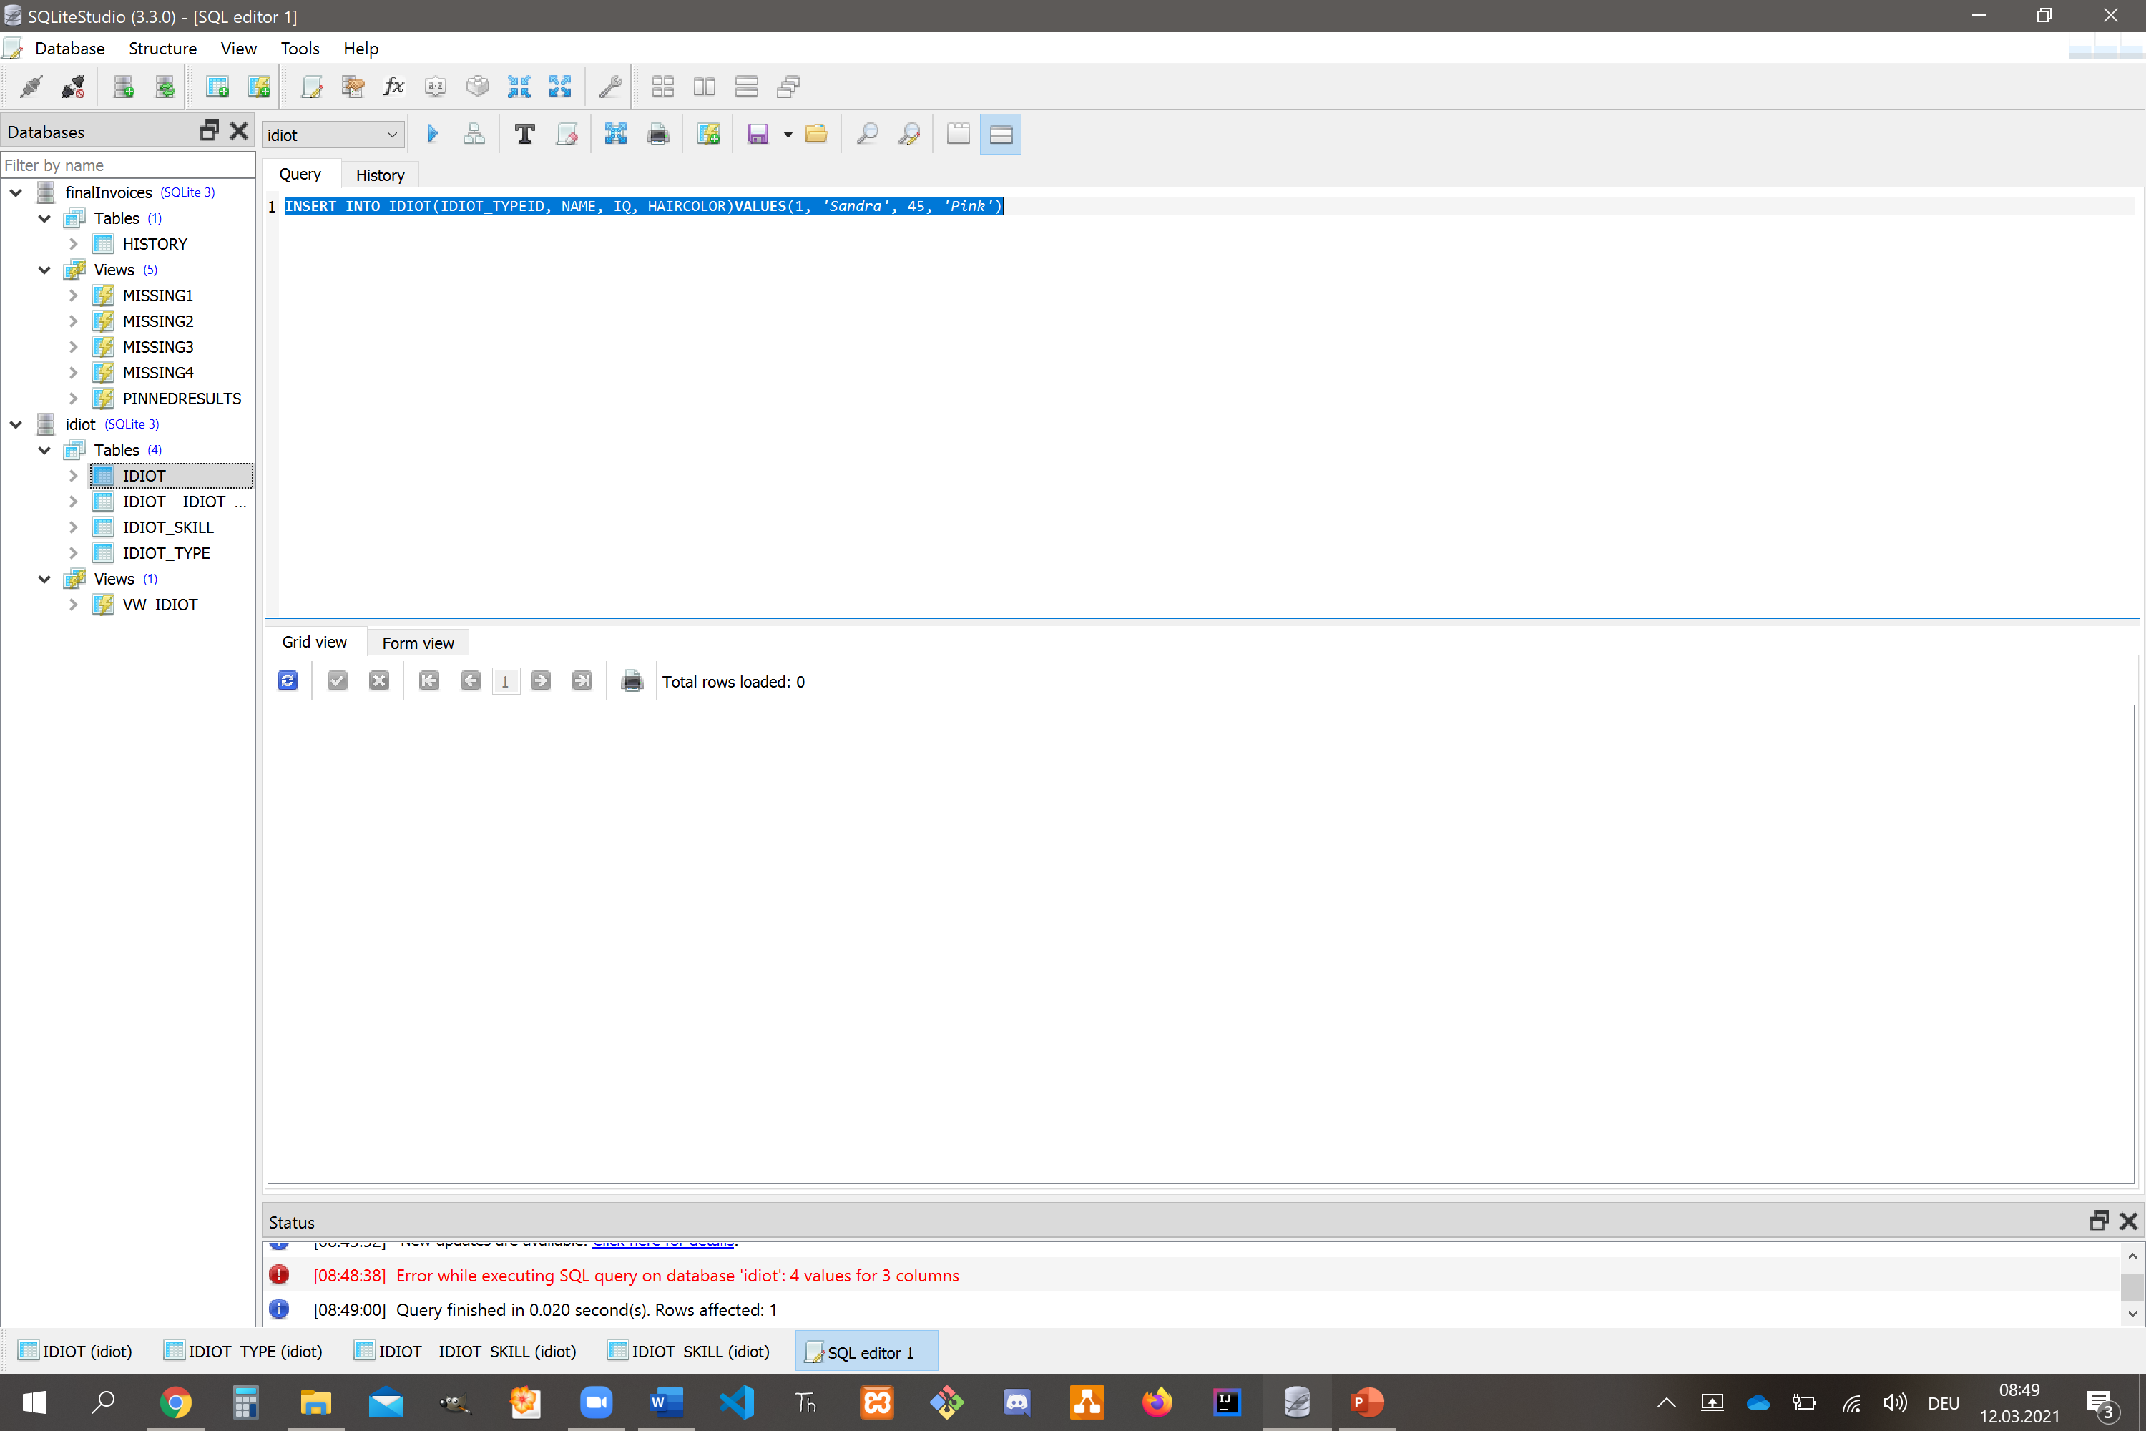

**Update Statement**

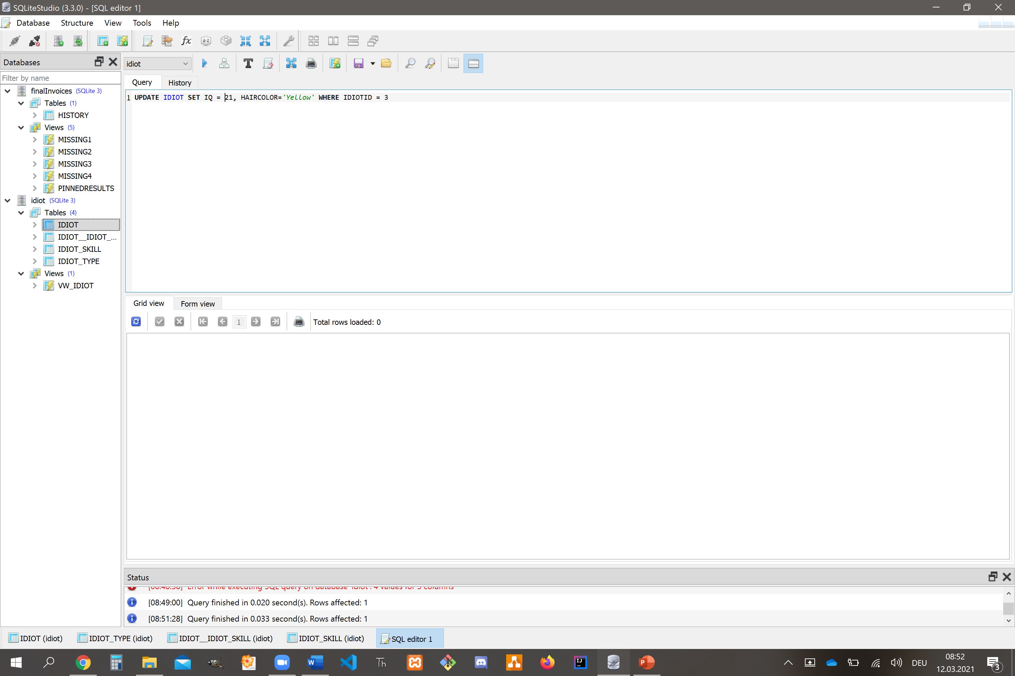

**Delete Statement**

*= bei Verknüfung mit der Skill Tabelle nicht lösbar*

